개발환경
장치 사양
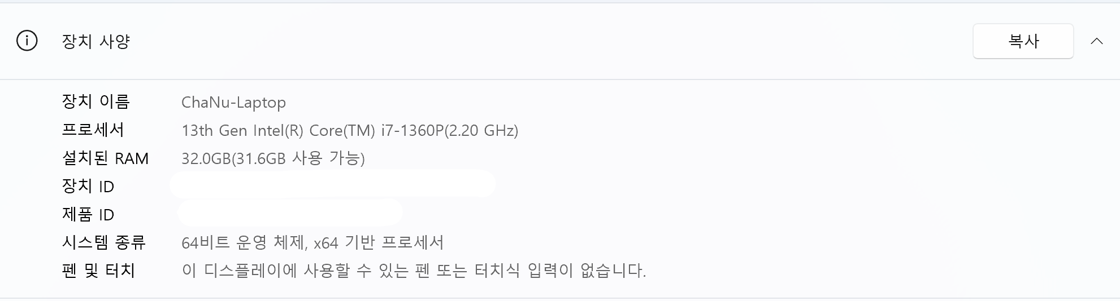
운영체제 사양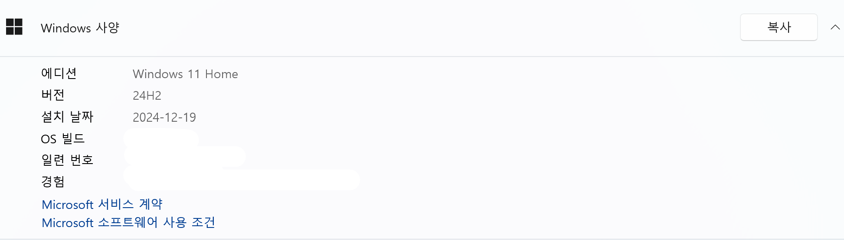
컴파일러
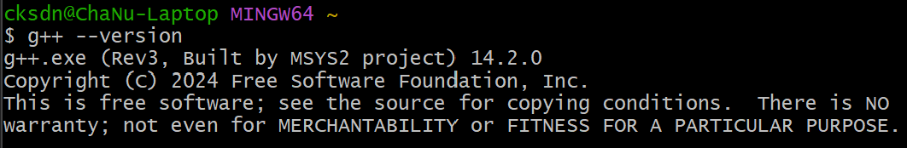
요구사항
Windows 운영체제와 MINGW64의 g++ 컴파일러가 필요합니다.
실행 명령어
cd C:\Users\cksdn\Project\Llparser
- 현재 터미널의 작업 위치를 프로젝트 위치로 이동합니다.
- 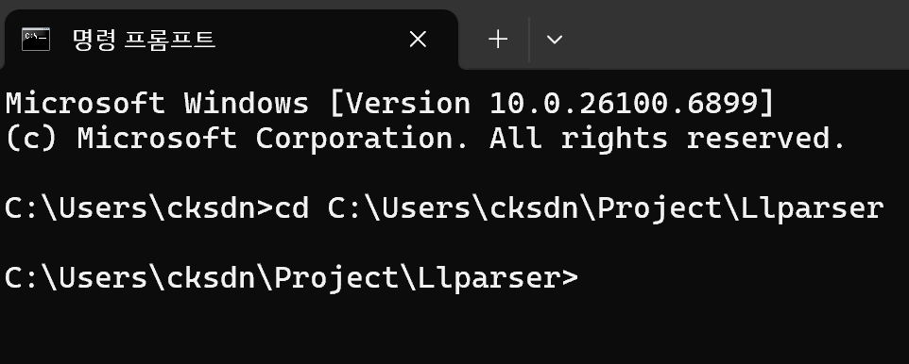
chcp 65001
- 터미널에서 한글이 깨지지 않도록 UTF-8로 설정합니다.
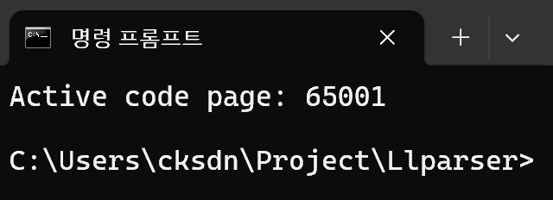
C:\msys64\mingw64\bin\g++.exe -fdiagnostics-color=always -g .\main.cpp .\LexicalAnalyzer.cpp .\Parser.cpp -o .\main.exe
- C++ 소스 파일들(main.cpp, LexicalAnalyzer.cpp, Parser.cpp)을 컴파일합니다.
- 성공하면 main.exe라는 실행 파일을 빌드합니다.
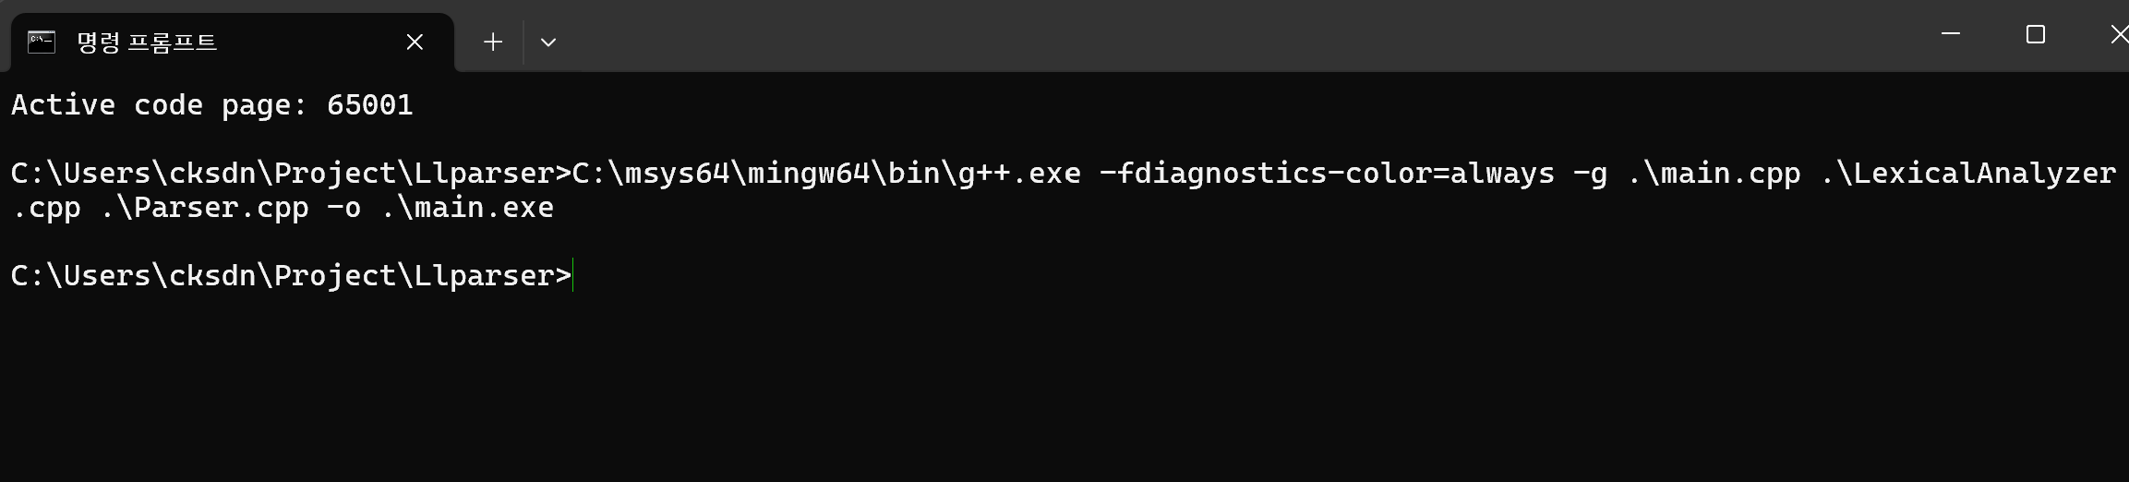
main.exe input.txt
- (2번 컴파일이 성공했을 경우) 방금 만든 main.exe 프로그램을 실행합니다.
- 이때 input.txt 파일을 프로그램의 입력으로 전달합니다


